1. จงแสดงวิธีการรวมแรงต่อไปนี้

1.

2.

3.

4.

5.

6.

7.

8.

2.จงแสดงวิธีการแยกแรงต่อไปนี้ เข้าแกนx-y
y

5 unit
Fy = 5 unit sin 30 °
10 unit

1.

30°
Fx = 5 unit cos 30 °

15 ton
2.

120°

7 lb.
3.

135°

4.

45°
25 N

5.
1
4
x

150 N
100 N
6.
1.5
60°
1

7.
2
2
5
15 lb.
1
25 lb.

40 N
8.
15°

45°
50 N

3.จงแสดงวิธีการรวมแรงและแยกแรง จากโจทย์ประยุกต์ต่อไปนี้
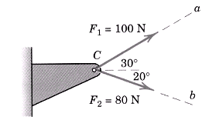
3.1 แรงลัพท์จากแรงดังรูป มีขนาดเท่าใด?

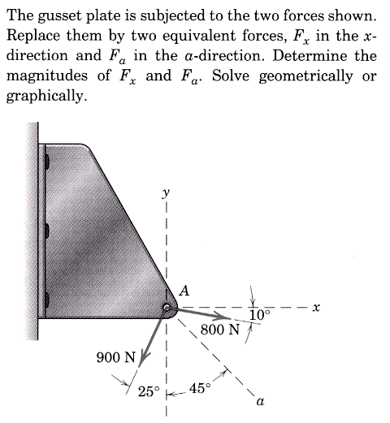
x
y
a
3.2 แรงในแกน x – y มีขนาดเท่าใด?
พร้อมนี้ จงหาขนาดแรงใน แกน a

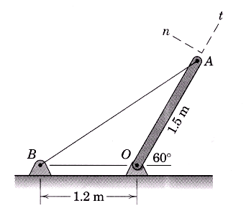
3.3 แรงดึงในสลิง 750 lb.จงหาขนาดของแรงที่แยกไปอยู่ในแกน n – t

